Název školy: | ZŠ a MŠ T. G. Masaryka Fulnek
Autor: | Mgr. Hana Klimíčková
Název: | VY_22_INOVACE_AJ.3.1-24
Téma: | Feelings
Číslo projektu: | CZ.1.07/1.4.00/21.0903


Autor: Mgr. Hana Klimíčková
Datum vytvoření: březen 2012
Ročník: 3. (1. stupeň, 1 období)
Vzdělávací oblast: Jazyk a jazyková komunikace, cizí jazyk, angličtina, Feelings – crossword „How are you?“
Klíčová slova: feelings, crossword
Anotace:
Pracovní list obsahuje dvě křížovky, v jejichž řešení je použita slovní zásoba z témat feelings a pets. Křížovky mohou sloužit k ověření znalosti této slovní zásoby.
Řešením křížovek je fráze „How are you?“ a odpověď „I´m fine, thank you.“.

Complete the crosswords. (Doplň křížovky.)
Crossword 1:
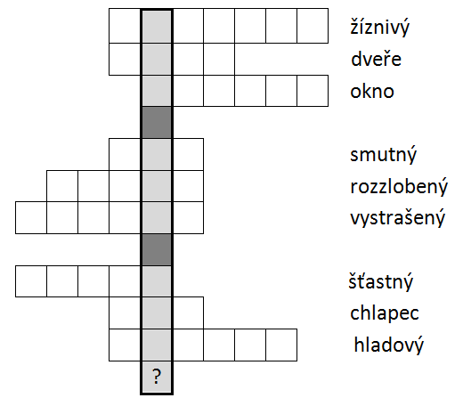
Crossword 2:
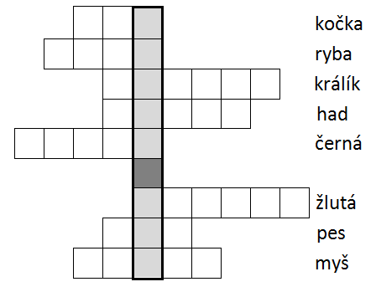
Jet:__________________________________________ (crossword 1)
Kat: I´m fine, _____________________________________. (crossword 2) 

Původní křížovky a jejich řešení:
žíznivý
dveře
okno
smutný
rozzlobený
vystrašený
šťastný
chlapec
hladový
?

 |  |  | T | H | I | R | S | T | Y | žíznivý
 |  |  | D | O | O | R | dveře
 |  |  |  | W | I | N | D | O | W | okno
 |  |  | S | A | D | smutný
 | A | N | G | R | Y | rozzlobený
S | C | A | R | E | D | vystrašený
H | A | P | P | Y | šťastný
 |  |  | B | O | Y | chlapec
 |  |  | H | U | N | G | R | Y | hladový
 |  |  |  | ?

kočka
ryba
králík
had
černá
žlutá
pes
myš

 |  | C | A | T | kočka
 | F | I | S | H | ryba
 |  |  | R | A | B | B | I | T | králík
 |  |  | S | N | A | K | E | had
B | L | A | C | K | černá
 |  |  |  | Y | E | L | L | O | W | žlutá
 |  |  | D | O | G | pes
 |  | M | O | U | S | E | myš

Zdroje:
Obrázky:
Chit Chat: Teacher´s Resource [CD-ROM]. Oxford University Press, 2009. ISBN 978-0-19-439413-0.

